***Devoir à la maison numéro 7***

***Pour le 10/03/2025***

**Exercice 1 :**

Pour chacune des affirmations suivantes dire si elle est vraie ou fausse en justifiant la réponse. Une réponse non justifiée ne rapporte aucun point.

1. On considère la suite $\left(u_{n}\right)$ telle que pour tout $n$ de , on a :

$$\frac{3n+2}{3n+1}≤u_{n}≤\frac{3n^{2}+5}{3n^{2}+2}$$

La suite $(u_{n})$ converge vers 3 c’est à dire $\lim_{n→+∞}{u_{n}}=3$.

2.Soit la fonction $f$ définie sur $]0 ;+∞[$ par $f(x)=\frac{1}{2}x²ln(x)$.

La courbe de $f$ admet le point d’abscisse $-\frac{3}{2}$ comme point d’inflexion.

3. $\lim_{x→+∞}{\frac{\ln\left(x^{2}+1\right)}{x^{2}+1}}=+∞.$

4. $\lim_{x→0+}\left(x^{2}+3x+1\right)ln⁡(x)=-∞.$

5.Chaque jour, un athlète doit sauter une haie en fin d’entraînement. Son entraîneur estime, au vu de la saison que :

* si l’athlète franchit la haie un jour, alors il franchira dans $90$% des cas le jour suivant
* si l’athlète ne franchit pas la haie en fin d’entraînement, alors dans $70$% des cas il ne la franchira pas non plus le lendemain.

On note pour tout entier naturel $n$:

* $R_{n}$ l’événement : « l’athlète réussit à franchir la haie lors de la $n$-ième séance »
* $p_{n}$ la probabilité de l’événement $R_{n}$. On considère que $p_{0}=0,6$.

Pour tout entier $n,$ $p_{n+1}=0,6p_{n}+0,3$.

6.Une action est cotée $57$ €. Sa valeur augmente de $3$% tous les mois.

La fonction python seuil() qui renvoie le nombre de mois à attendre pour que sa valeur dépasse

$200$ € est :

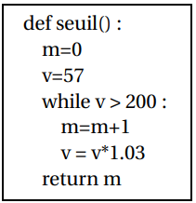

7.Il faut attendre ,au minimum, 43 mois pour que l’action dépasse 200 €.

(un raisonnement algébrique peut être utilisé)

**Exercice 2 :**

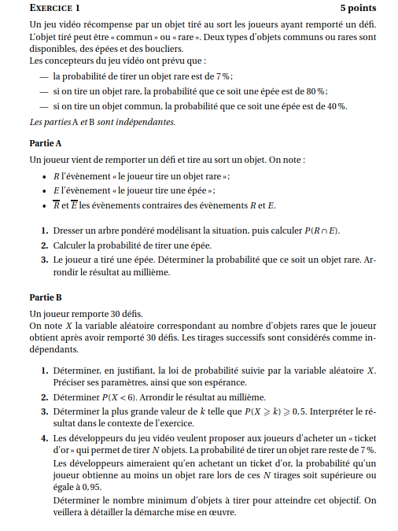

**Exercice 3 :**

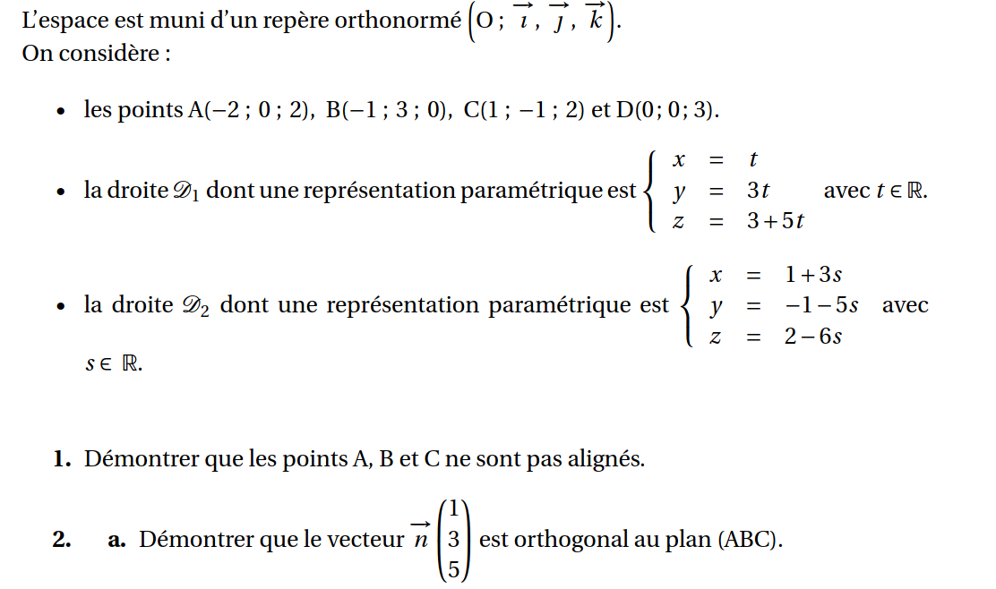

normal au



normal au

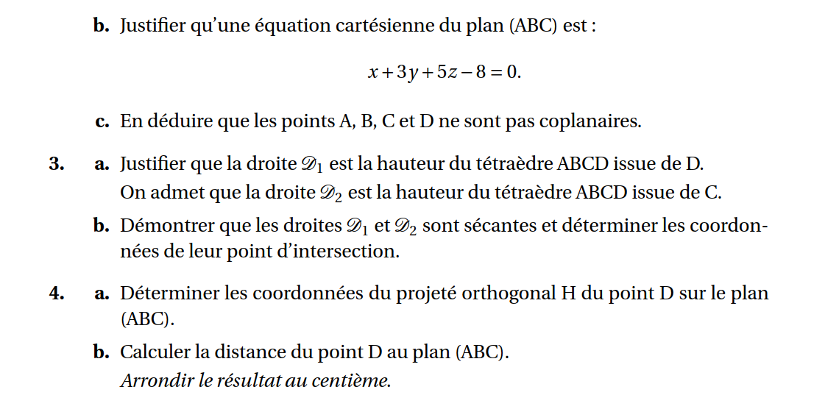

**Exercice 4 :**

Dans le cadre d’un essai clinique, on envisage deux protocoles de traitement d’une maladie. L’objectif de cet exercice est d’étudier, pour ces deux protocoles, l’évolution de la quantité de médicament présente dans le sang d’un patient en fonction du temps.

**Les parties A et B sont indépendantes.**

**Partie A : étude du premier protocole**

Le premier protocole consiste à faire absorber un médicament, sous forme de comprimé, au patient.

On modélise la quantité de médicament présente dans le sang du patient, exprimé en mg, par la fonction $f$ définie sur l’intervalle $\left[0;10\right]$ par $f\left(t\right)=3te^{-0,5t+1}$, où $t$ désigne le temps exprimé en heure, écoulé depuis la prise du médicament.

1. On admet que la fonction $f$ est dérivable sur l’intervalle $\left[0;10\right]$.
2. Montrer que, pour tout nombre réel $t$ de $[0;10]$, on a : $f^{'}\left(t\right)=3(-0,5t+1)e^{-0,5t+1}$.
3. En déduire le tableau de variation de la fonction $f$.
4. Selon cette modélisation, au bout de combien de temps la quantité de médicament présente dans le sang sera-t-elle maximale ? Quelle est alors cette quantité ?
5. a. Montrer que l’équation $f\left(t\right)=5$ admet une unique solution dans l’intervalle $\left[0;2\right]$ notée $α$. Donner une valeur approchée de $α$ à ${10}^{-2}$ prés.

b. On admet que l’équation $f\left(t\right)=5$ admet une unique solution dans l’intervalle $\left[2;10\right]$, notée $β$, et qu’une valeur approchée de $β$ à ${10}^{-2}$ prés est $3,46$.

On considère que ce traitement est efficace lorsque la quantité de médicament présente dans le sang du patient est supérieure ou égale à $5$ mg.

Déterminer, à la minute prés, la durée d’efficacité du médicament dans le cas de ce protocole.

**Partie B : étude du deuxième protocole**

Le deuxième protocole consiste à injecter au patient, par piqûre intraveineuse, une dose de $2$ mg de médicament puis à réinjecter toutes les heures une dose de $1,8$ mg.

On suppose que le médicament se diffuse instantanément dans le sang et qu’il est progressivement éliminé.

On estime que lorsqu’une heure s’est écoulée après une injection, la quantité de médicament dans le sang a diminué de $30$% par rapport à la quantité présente immédiatement après cette injection.

On modélise cette situation à l’aide de la suite $\left(u_{n}\right)$ où, pour tout entier naturel $n$, $u_{n}$ désigne la quantité de médicament, exprimé en mg, présente dans le sang du patient immédiatement après l’injection de la $n$-ième heure. On a donc $u_{0}=2$ et pour tout $n$ de , $u_{n+1}=0,7u_{n}+1,8$

1. Calculer, selon cette modélisation, la quantité $u_{1}$, de médicament (en mg) présente dans le sang du patient immédiatement après l’injection de la première heure.
2. a. Montrer par récurrence que, pour tout entier naturel $n$, on a : $u_{n}≤u_{n+1}<6$.

b. En déduire que la suite $\left(u_{n}\right)$ est convergente. On note $L$ sa limite.

c. Déterminer la valeur de $L$. Interpréter cette valeur dans le contexte de l’exercice.

3. On considère la suite $\left(v_{n}\right)$ définie, pour tout entier naturel $n$, par $v_{n}=6-u_{n}$.

1. Montrer que la suite $\left(v_{n}\right)$ est une suite géométrique et préciser ses éléments caractéristiques.
2. Déterminer l’expression de $v_{n}$ en fonction de $n$, puis de $u_{n}$ en fonction de $n$.
3. Retrouver la valeur de L.
4. Avec ce protocole, on arrête les injections lorsque la quantité de médicament présente dans le sang du patient est supérieure ou égale à $5,5$ mg.

Déterminer, en détaillant les calculs, le nombre d’injections réalisées en appliquant ce protocole.

**Exercice 5 :**

